Nowe technologie baz danych

Projekt

Michał Szpruta 168137

Jakub Sienko 199074

# Diagram klas

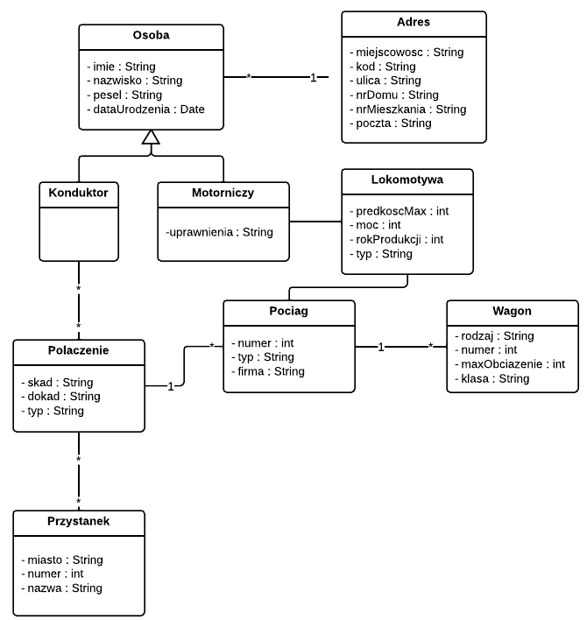

# Przypadki użycia:

1. CRUD

* Wstawienie nowego pociągu – przypadek umożliwiający wstawienie nowego pociągu, przypisaniu mu lokomotywy. Wprowadzenie nowego pociągu jest możliwe tylko wtedy, gdy istnieją lokomotywy nie przypisane do pociągów.
* Usunięcie emerytów – przypadek umożliwiający usunięcie wszystkich pracowników (motorniczych i konduktorów), którzy przekroczyli wiek emerytalny.
* Usuń pociąg – przypadek umożliwiający usunięcie pociągów, w zależności od wybranego parametru – nr pociągu albo nazwa firmy.
* Zmiana uprawnień – przypadek pozwalający na edycję uprawnień wybranego motorniczego, identyfikowanego przez pesel.
* Wstawienie nowego połączenia – przypadek umożliwiający wstawienie nowego połączenia, pomiędzy podanymi miastami i przypisaniu mu x losowych pociągów, które nie mają przypisanego połączenia.

1. Zestawienia

* Wypisanie starych pociągów – zestawienie umożliwiające wypisanie pociągów, których lokomotywy mają więcej niż podana ilość lat oraz lokomotywa posiada wagony osonowe.
* Wypisanie połączeń – zestawienie umożliwiające wyświetlenie połączeń przez dane miasto, dla wybranego typu pociągu.
* Wypisanie wszystkich motorniczych, którzy prowadzą pociągi pomiędzy dwoma wybranymi miastami – zestawienie umożliwiające wypisanie wszystkich motorniczych, którzy prowadzą pociągi pomiędzy wybranymi miastami.
* Średnia maksymalne obciążenie wagonów na trasie pomiędzy dwoma wybranymi miastami – zestawienie umożliwiające wyświetlenie średniego maksymalnego obciążenia dla wagonów na danej trasie.
* Wypisanie konduktorów, którzy obsługują połączenia z lub do ich miejsca zamieszkania – zestawienie umożliwiające wyświetlenie konduktorów, którzy mieszkają w mieście, z które startuje lub w którym kończy się połączenie przez nich obsługiwane.